TD – Dark mode

Cookies, Sessions

# Introduction

Après les systèmes d’exploitation et les applications mobiles, le mode sombre « **dark mode** » est en train de devenir un incontournable dans les applications web.

Le mode sombre n’est pas uniquement une question de tendances, mais permet de répondre à un véritable problème d’expérience utilisateur et d’accessibilité.

À propos du mode sombre Charles Reynolds-Talbot a écrit : ***« Un mode sombre sera mieux pour les personnes qui souffrent de migraines, qui ont la gueule de bois ou qui naviguent simplement sur le Web au lit la nuit avec la lumière éteinte. »***

Dans le principe, il s’agit d’implémenter un thème sombre qui sera une alternative au thème par défaut.

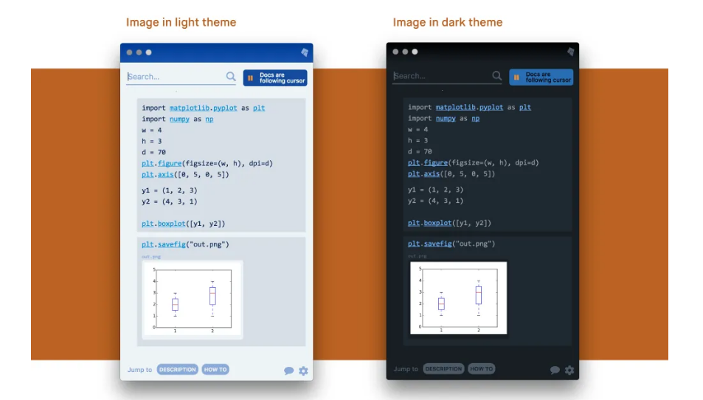

Le but de ce TD est de sauvegarder la préférence d’un utilisateur afin qu’elle soit appliquée de manière cohérente sur tout le site et lors de visites ultérieures.

# Travail à faire

## Exercice 1

Enregistrez le choix de l’utilisateur lors que celui change de thème. Ce choix doit être appliqué à l’ensemble du site à chaque visite pendant une semaine ou jusqu’au prochain changement de thème.

## Exercice 2

Pour faire en sorte que la préférence sauvegardée soit associée à un utilisateur, enregistrez le choix de l’utilisateur lorsqu’il se sera authentifié.

Implémentez un système d’authentification basé sur une correspondance login, mot de passe.

Utilisez les données du tableau users du fichier data pour authentifier les utilisateurs.

**Ressources**

<https://www.pierre-giraud.com/php-mysql-apprendre-coder-cours/cookie-creation-gestion/>

<https://www.w3schools.com/php/php_cookies.asp>

<https://material.io/design/color/dark-theme.html#usage>

<https://charlesrt.uk/blog/the-dark-web-rises/>